# 初步了解

## 缓存相关

### 缓存穿透

查询的key再redis中不存在，对应的id在数据库也不存在。此时被非法用户进行攻击，大量的请求会去数据库(DB)造成宕机，从而影响整个系统。这种现象称之为 缓存穿透；

解决方法：缓存redis把空的数据也缓存到redis中，比如空字符串，空对象等；

### 缓存雪崩

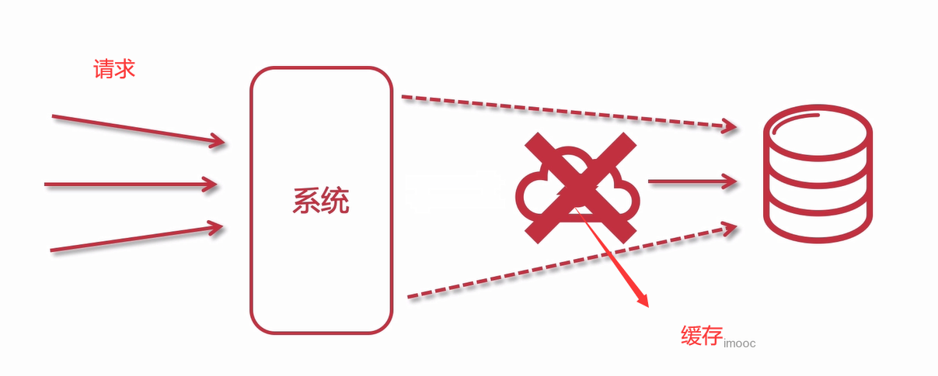

缓存雪崩一般只能缓解，不能杜绝；

解决方式：缓存永不过期、过期时间错开(避免大量缓存同一时间过期)、多缓存结合(redis、Memcache)【先请求redis，没有就去Memcache】、采购第三方redis(比如阿里云)

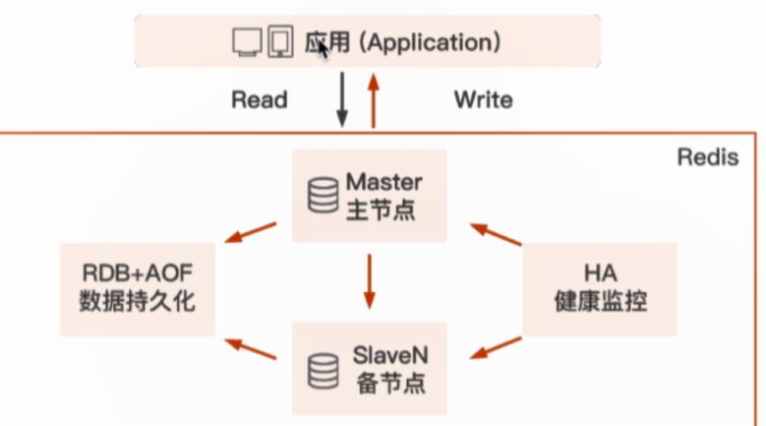

## 分布式架构





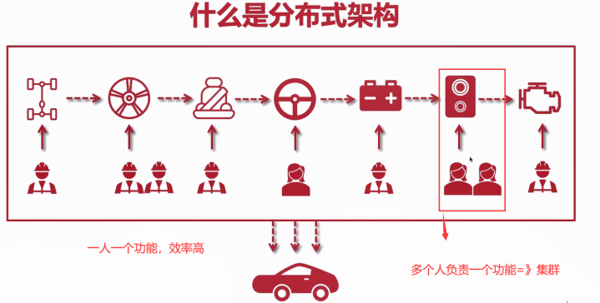



### 设计原则



## Nosql

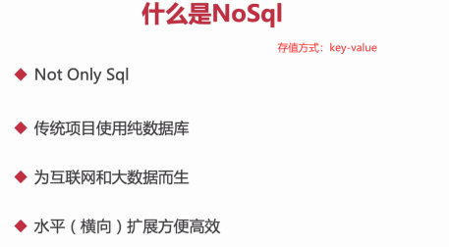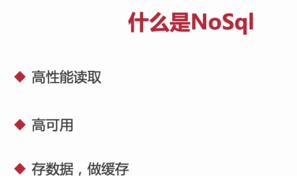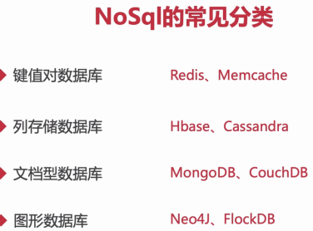

## 分布式缓存

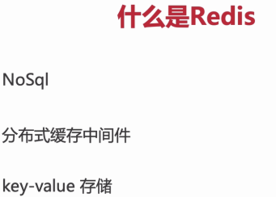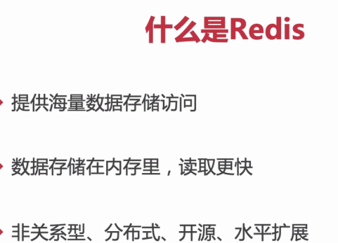

## 缓存方案对比

### Ehcache=》适合单应用



### Memcache



### Redis

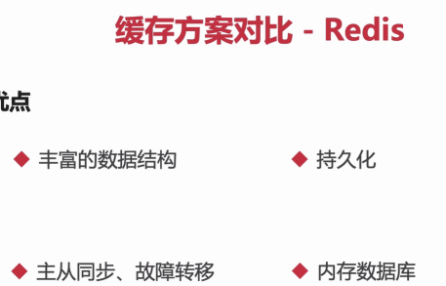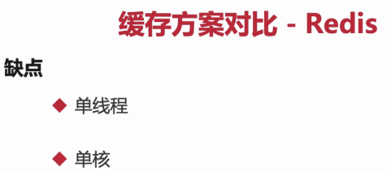

# Redis

## 安装Redis

### Linux安装

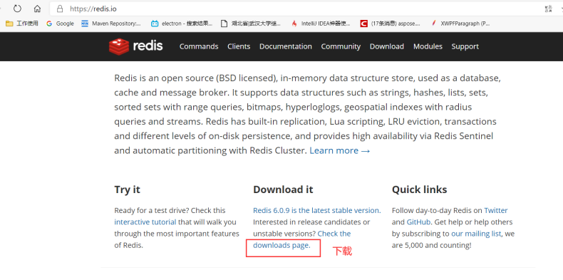

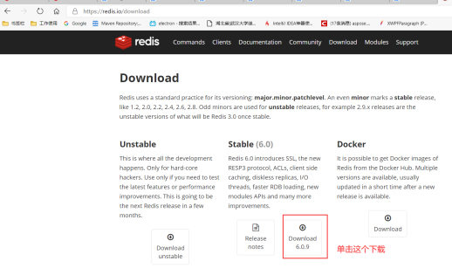

* 进入到指定文件位置，解压
  + 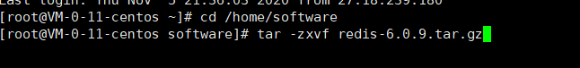
* 然后进入redis文件夹
  + 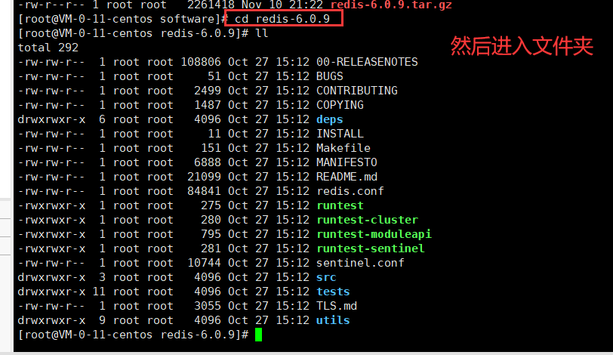
* 安装redis之前需要安装一个依赖： yum install gcc-c++
  + 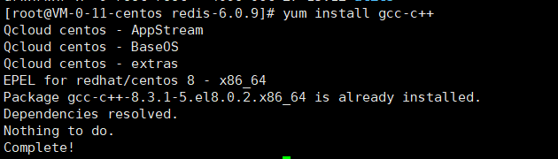
* 然后安装redis
  + 先编辑：make
    - 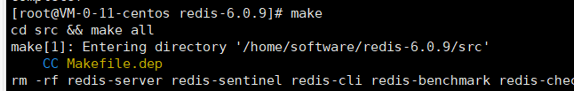
  + 然后安装：make install
* 配置redis
  + 先进入redis的utils文件夹下
    - 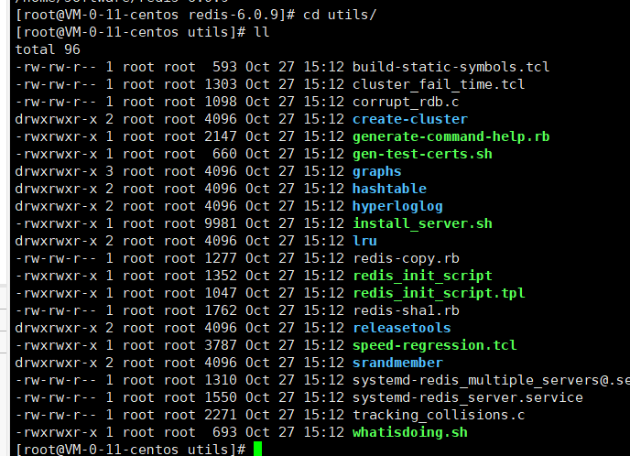
  + 然后拷贝redis的启动脚本，拷贝到/etc/init.d/文件夹下:cp redis_init_script /etc/init.d/
  + 再把redis文件夹下的redis.conf拷贝到/usr/local/redis 下；然后进入/usr/local/redis 文件夹下 ，修改redis.conf => vim redis.conf
    - 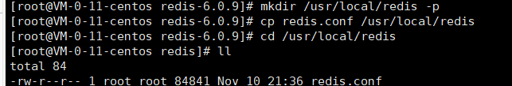
    - 周到 daemonize 修改no
      * 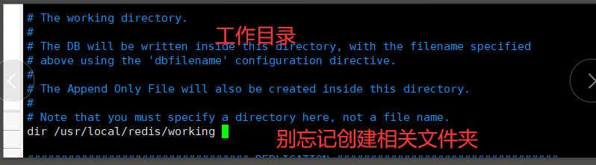
      * 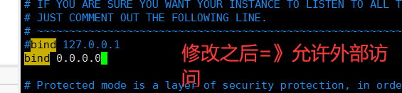
      * 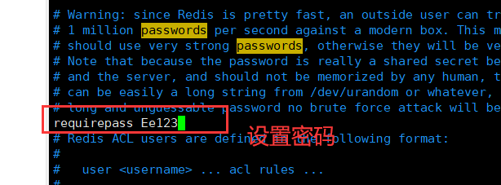requirepass Ee123
* 设置redis启动脚本
  + 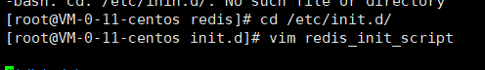
  + 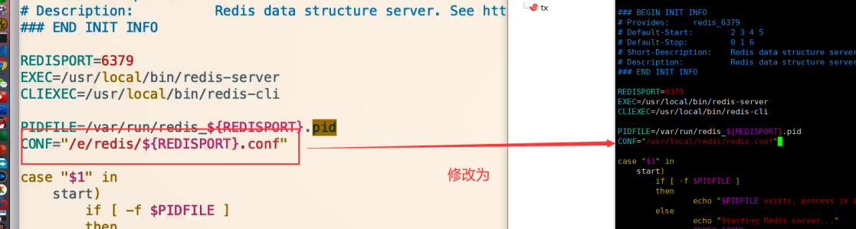
  + 给脚本运行权限
    - 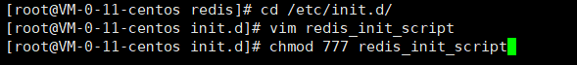
  + 运行redis=》 ./redis_init_scrip start
    - 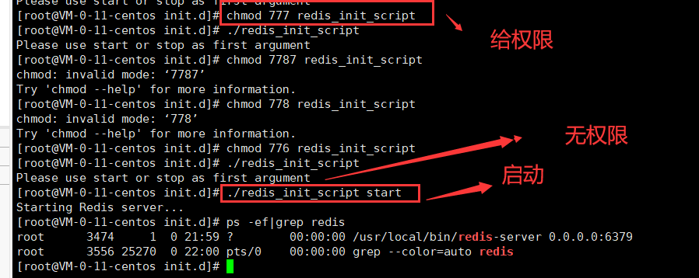
  + 设置redis开机启动：进入redis_init_script 添加【#chkconfig:22345 10 90
  + #description:Start and Stop redis
  + 】。填写完之后将此注册到服务器中=》chkconfig redis_init_script on
    - 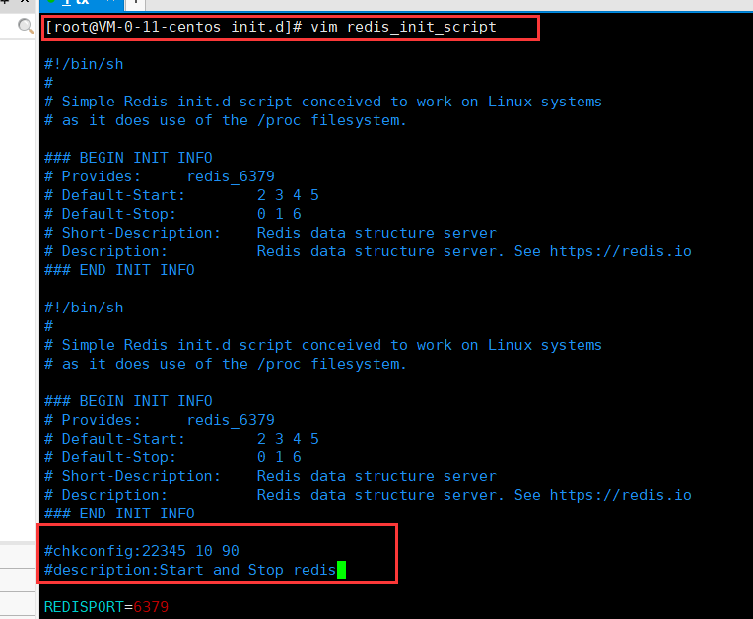
    - 

## redis基础

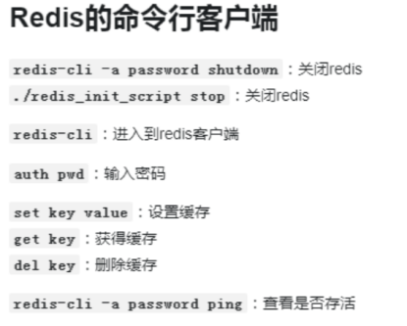

### Redis类型

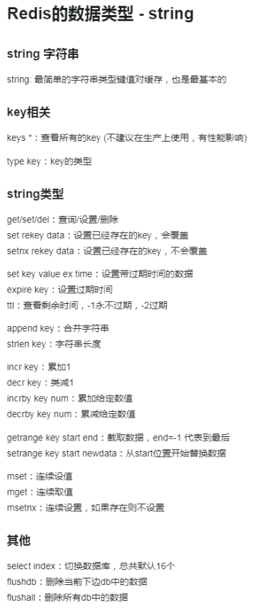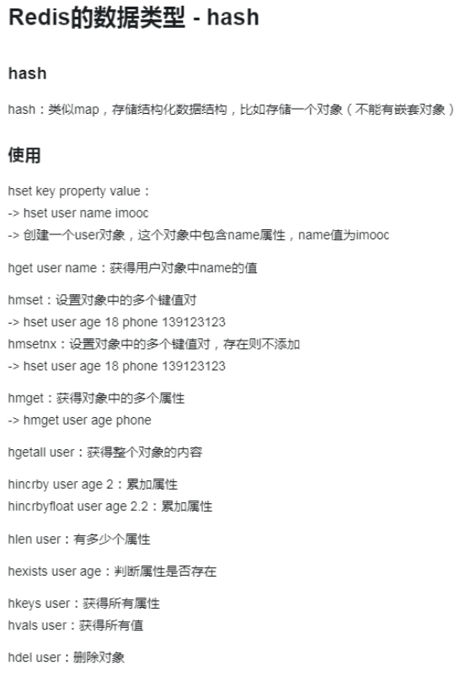

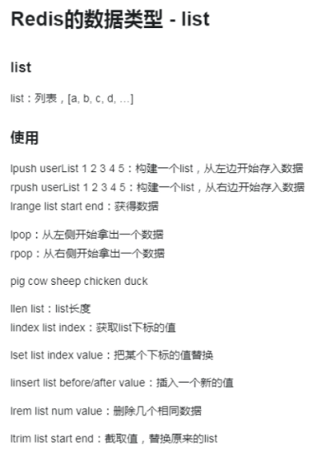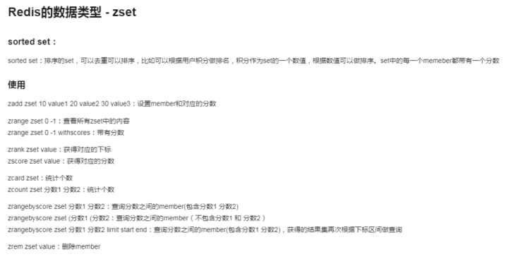

### Redis 整合springboot

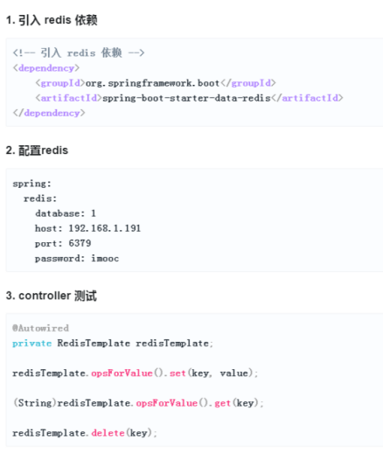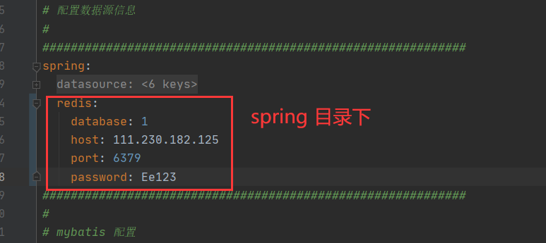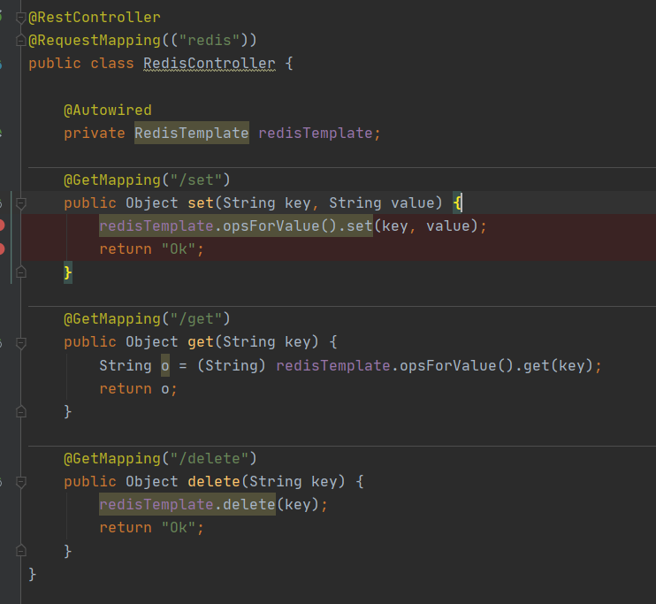

# 看到

